COMUNICATO STAMPA

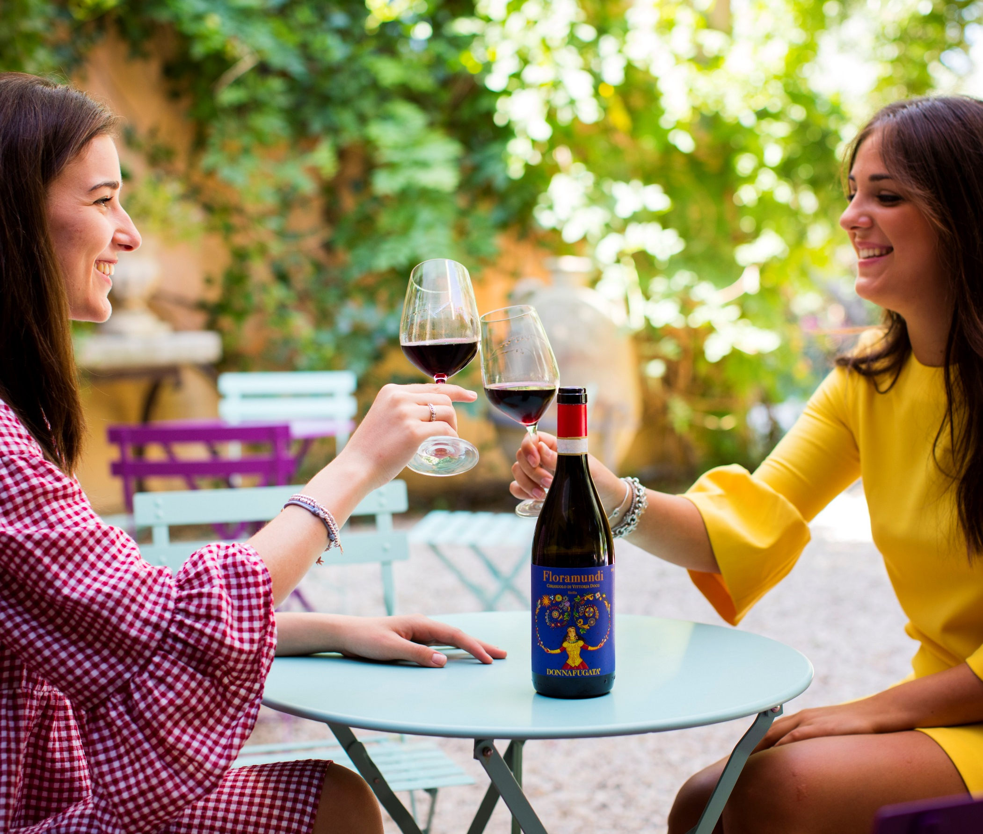
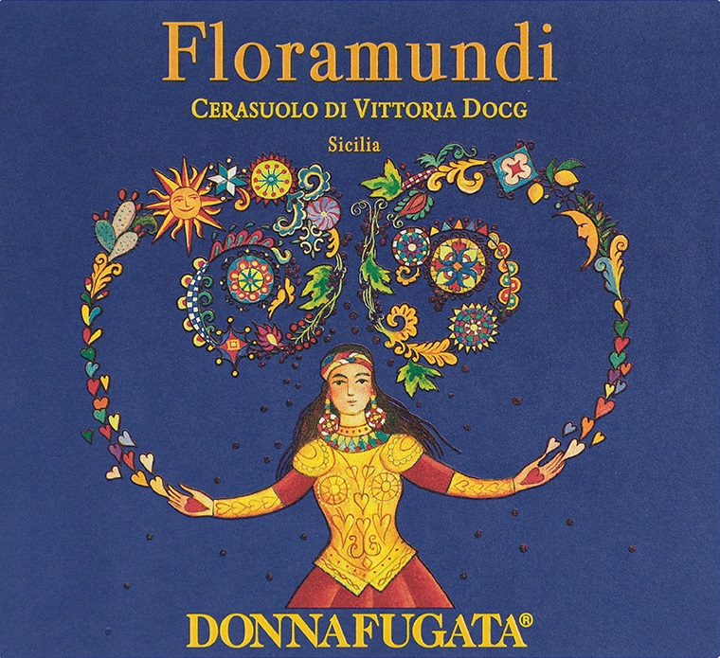
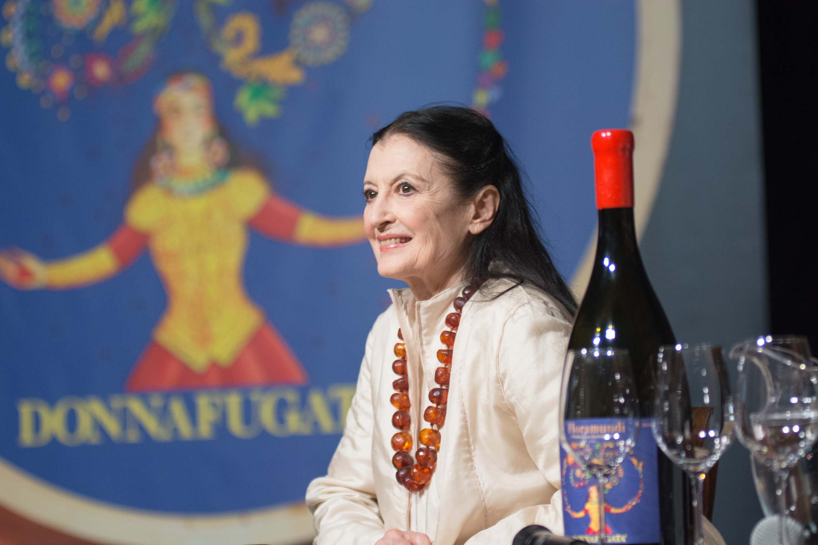
Floramundi #INSOLITOROSSO, il Cerasuolo di Vittoria Donnafugata.

Insolito rosso, è questo il concetto con il quale Donnafugata vuole proporre il proprio Cerasuolo di Vittoria Docg Floramundi, che l’azienda produce dal 2016 ad Acate, terra di vigneti tra l’altopiano Ibleo ed il mare. Un vino raffinato, dall’animo floreale, la cui fragranza e grande nitidezza suggeriscono un innovativo modo di bere, sperimentando nuovi abbinamenti e temperatura di servizio.
#INSOLITOROSSO è quindi l’hashtag con il quale Donnafugata ha varato un programma di degustazioni nei wine bar e ristoranti d’Italia, Stati Uniti e Germania, in cui Floramundi è servito fresco a 15° C, non solo come piacevolissimo calice da aperitivo, ma anche per accompagnare il pesce in diverse preparazioni.
Da Palermo a Brescia, da Catania a Firenze, da New York a Berlino, tante le serate #INSOLITOROSSO già organizzate con successo, e tante altre ne seguiranno nel corso dell’anno. Donnafugata mette così a tavola, un rosso giovane, profumato e non troppo tannico, la cui freschezza e morbidezza lo rendono estremamente eclettico e piacevole.
Floramundi è frutto del progetto di Donnafugata nella Sicilia orientale, dove l’azienda ha voluto impegnarsi dalla vendemmia 2016, sull’Etna e nell’area di Vittoria con la produzione del Frappato DOC e del prestigioso Cerasuolo DOCG, per proporre l’eccellenza del vino siciliano da territori diversi rispetto alle storiche sedi di produzione di Contessa Entellina e di Pantelleria.
Ottenuto da uve Nero d’Avola e Frappato, Floramundi rappresenta una piccola produzione di pregio che rispecchia perfettamente il fare sartoriale di Donnafugata; nelle collezioni dell’azienda, Floramundi è tra i vini Impronte di Territorio, da bere quando si desidera meraviglia e ritrovare nel calice un territorio e i suoi vitigni tradizionali.
L’illustrazione che dà vita all’etichetta di Floramundi è di Stefano Vitale: protagonista è una figura femminile fantastica che porta in dono meravigliosi intrecci di fiori e di frutti dai toni vellutati. È un dialogo tra due anime, quella elegante e sofisticata del Liberty Floreale, di cui Vittoria è ricca di testimonianze, e quella affascinante e suggestiva della tradizione dei Pupi Siciliani.
Un vino che già a Donnafugata era stato salutato dai buoni auspici di una madrina d’eccezione, Carla Fracci, testimonial di eleganza universalmente riconosciuta. Dopo la letteratura, le illustrazioni e la musica, grazie alla Fracci, era così toccato alla danza il compito di scrivere una nuova pagina del dialogo “Arte e Vino” che caratterizza la comunicazione dell’azienda.

Marsala, 5 Aprile 2019

Ufficio Stampa: Nando Calaciura calaciura@granviasc.it cell. 338 3229837
Pubbliche Relazioni: Baldo M. Palermo baldo.palermo@donnafugata.it tel. 0923 724226

